广元市利州中等专业学校教务科
关于开展学生评教、教师评学工作的通知

各部门、各班：
根据学校教学工作安排，请各部门、各班认真组织做好本学期学生网上评教、实习实训评价、教师评学工作，具体要求如下：
一、学生网上评教
教务科已在数字化评价管理系统中开启学生网上评教功能，为做好本次学生网上评教工作，请各教学部、各班做好发动组织工作，确保所有学生参加评教，使得本次评教工作顺利进行。现将有关事宜通知如下：
1、评教范围：全校各专业在校生，评教对象为各专业班级本学期的任课教师。
2、起止时间：第19周星期一（ 2016年 12月26日 ）至第19周星期三（ 2016年 12月 29日 ），逾期学生网上评教系统将不再开通。
3、评教方式：由教务科、实习实训科、学生科、信息中心统一组织，时间安排见后。
4、具体步骤：
(1)打开浏览器在地址栏输入：“http://www.lzzz.com.cn” 进入学校网站，点击“数字管理平台”。
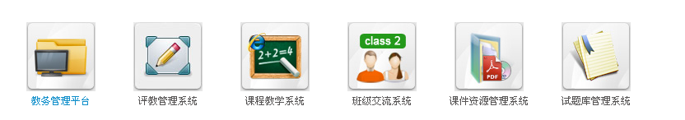
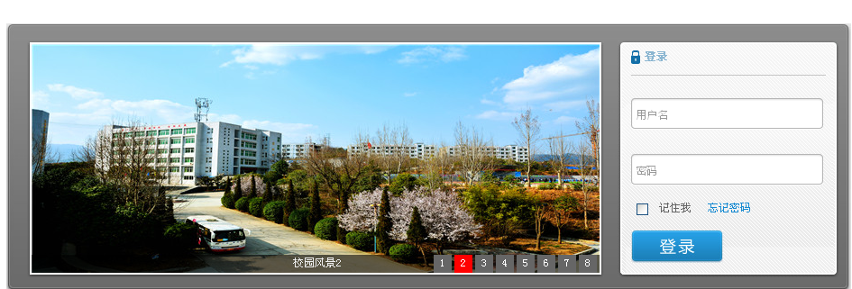
（2）输入用户名、密码登录（默认用户名为学生姓名，密码为“123456”），点击“评教管理系统”。
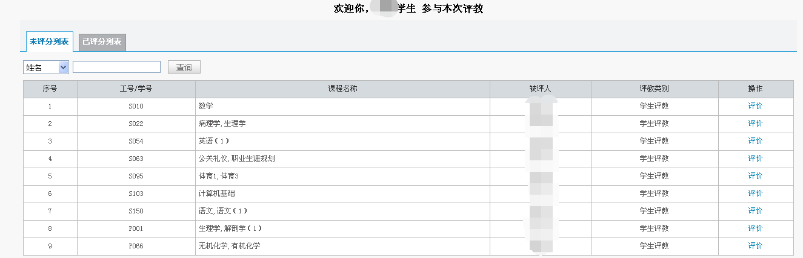
（3）单击“进入评价”后，依次对每位老师进行评价打分。
（4）本次学生评教分“教学态度（师德师风）”、“教学目标”、“教学内容与方法”、“教学素养”、“教学效果”五部分内容，共20项指标，每项评价指标分A、B、C、D四个等级，总分为5分，评价等级及分值如下。
评价等级 | A | B | C | D
分值范围 | >4.5 | 4-4.5 | 3-4 | <3

4、为体现公平，将对每一位老师的所有评教分按最低分、最高分，分别剔除掉10%，最后再将每位老师所教的全部班级成绩汇总取其平均值。每一位老师都是按同一比例剔除，对每一位老师都是公平的。
5、学生网上评教数据一经提交将不可更改，希望各班班主任加强宣传教育，避免出现学生胡乱打分的情况。同时希望广大学生认真严肃、公平对老师的教学工作进行评价。
6.学生评教成绩将纳入教师年度目标考核及常规考核分数中。
二、教师评学
根据学校工作安排,本学期,将对所有班级的课堂教学情况进行评价。相关安排如下:
1.时间安排：2017年1月2日-1月5日。
2.各部门根据学校的评学要求，组织教师根据学生上课情况认真填写《广元市利州中等专业学校教师评学表》（附件2），并收集整理数据，填写《广元市利州中等专业学校评学结果汇总表》（附件3）。各教学部认真分析汇总数据，及时进行总结，撰写分析报告。请各部门将所填写《广元市利州中等专业学校教师评学结果汇总表》（附件3）由本部门负责人签字并加盖部门公章，于 12月 30日 前报送教务科（电子版发送到教务处蒲永康老师邮箱）。其他材料请各部门认真保管以备查。
3.各教学部应每学期至少组织召开一次教师评学工作会议，提出改进意见和办法，相关材料存各部门备查。
4.每学期评学工作结束后，各教学部应组织各班级及时召开评学班会，向学生反馈评学情况和意见，帮助学生端正学习态度，消除学习障碍，提高学习成绩。
附1. 广元市利州中等专业学校学生评教表
附2. 广元市利州中等专业学校教师网上评学指标体系
广元市利州中等专业学校学生评教表
项 目 | 评价标准 |  | 满分 | 评定等级
 |  |  |  | A | B | C | D
 |  |  |  | >4.5 | 4-4.5 | 3-4 | <3
教学  态度  （师德  师风）  （40分） | 1 | 备课充分，讲解认真、熟练、准确，认真布置和批改作业，答疑辅导及实训指导耐心细致 | 5
 | 2 | 尊重学生，关心学生，对学生要求严格 | 5
 | 3 | 上课部迟到，不早退，不随意调课，不坐着上课，不接打电话 | 5
 | 4 | 举止得体，仪表大方，执教严谨，为人师表 | 5
教学  目标  （40分） | 5 | 注重学生做人品格和综合素质培养 | 5
 | 6 | 突出实践和应用能力（方法能力、社会能力）培养 | 5
 | 7 | 注重核心能力（学习能力、工作能力、创新能力）培养 | 5
 | 8 | 课程内容认知目标、能力目标和情感目标的设定符合社会需求和学生实际 | 5
教学  内容  与方  法  （50分） | 9 | 教学内容与目标相适应,重点突出,善于突破难点,抓住关键 | 5
 | 10 | 序化教学内容（项目化、任务化、情景化、模块化）与职业活动相衔接，便于学生学习 | 5
 | 11 | 理论联系实际，教学内容反映生产、建设、管理、服务一线需要 | 5
 | 12 | 注重启发，善于调动学生学习的主动性和积极性 | 5
 | 13 | 注意教学方法改革，重视实践性教学环节 | 5
教学  素养  （40分） | 14 | 思路清晰，逻辑性强，层次分明，容易学会 | 5
 | 15 | 用普通话讲课，讲授清楚，语言生动，举例适当 | 5
 | 16 | 板书设计合理，字迹清晰、工整 | 5
 | 17 | 积极使用现代教育手段教学，如：多媒体、教具等 | 5
教学  效果  （30分） | 18 | 课堂秩序好，气氛活跃，学习积极性、主动性高 | 5
 | 19 | 完成了教学大纲（课程标准）、教学计划和教学目标规定的任务 | 5
 | 20 | 学生认真学习后知识掌握较好，能理解和解决一些实际问题 | 5
合计 |  |  | 100

广元市利州中等专业学校教师网上评学指标体系
评价项目 | 评 价 内 涵 | 得分等级
 |  | 优秀 | 良好 | 合格 | 不合格
 |  | 10─9 | 8─9 | 6─8 | 6分以下
学习态度  (30分) | 课堂出勤情况 | 班级学生无迟到/早退现象，出勤率高，课堂精神面貌好 | 班级学生无迟到/早退现象，出勤率较高，无无故旷课现象 | 班级学生出勤率基本合格 | 学生经常出现迟到/早退现象，出勤率较低
 | 课堂纪律及课堂精神面貌情况 | 课堂纪律好，无打瞌睡、吃东西、听耳机等与教学无关的行为，无随意说话、手机铃声等影响教学的行为；班级课堂精神面貌较好 | 课堂纪律良好，无打瞌睡、吃东西、听耳机等与教学无关的行为，无随意说话、手机铃声等影响教学的行为 | 课堂纪律良好，无打瞌睡、吃东西、听耳机等与教学无关的行为，无随意说话、手机铃声等影响教学的行为；课堂精神面貌欠佳 | 课堂纪律混乱，课堂精神面貌差
 | 学生主动学习和交流情况 | 学生学习主动，课后积极与教师交流，积极参与辅导答疑 | 学生学习主动，课后积极与教师交流，积极参与辅导答疑 | 学生学习较主动，一般能按时按量完成作业 | 学生学习态度懒散，只有小部分学生按时完成作业
学习过程  （40分） | 学生学习自觉性高，能独立完成课堂作业并随时提出问题 | 学生学习自觉性高，能独立、认真地完成课堂作业并随时提出问题 | 学生学习自觉性较高，能认真完成课堂作业并随时提出问题 | 学生学习自觉性较高，能认真完成课堂作业 | 学生学习自觉性较差，课堂作业完成情况较差
 | 学生课堂上紧跟老师思路，理解授课内容并认真记笔记 | 学生上课注意力集中，课堂上紧跟教师思路，理解授课内容并认真记笔记 | 学生上课注意力较集中，课堂上紧跟教师思路，基本理解授课内容并认真记笔记 | 学生上课注意力集中，基本上能够理解授课内容并认真记笔记 | 学生上课注意力不集中，课堂上学生经常做些与上课无关的事情
 | 课堂互动情况 | 学生具有创新意识，能常主动提问，与我进行交流与探讨，并对我的教学提出建设性意见 | 学生能积极配合我的教学活动，积极回答问题，课堂互动效果好 | 班级大部分学生积极配合我的教学活动，认真回答问题，课堂互动一般 | 班级课堂互动性较差，学习气氛沉闷
 | 学生与教师课后交流和作业完成情况 | 学生能够经常与任课教师进行学习方面的沟通；按时认真完成作业及实验报告、实践报告等，无抄袭现象 | 学生能够按时认真完成作业及实验报告、实践报告等，无抄袭现象 | 大部分学生能够经常与任课教师进行学习方面的沟通；并按时完成作业 | 学生经常延时交作业，作业完成质量一般且存在抄袭现象
学习效果  （30分） | 学生对教师所传授的知识的理解情况 | 除完成教师布置的作业以外，可根据自己的能力，有选择地做一些较高要求的作业 | 学生能掌握本门课程的基本理论与基本技能，和其他班级相比，学习效果较好 | 大多数学生对教师课堂上所传授的知识理解较好，平时成绩考核记录一般 | 学生对教师课堂上所传授的知识理解不够，平时成绩考核记录较差
 | 学生对本课程的掌握情况 | 学生对本课程很感兴趣，学习积极性高，具有创新意识，能利用所学知识举一反三 | 学生对本课程很感兴趣，学习积极性高，具有创新意识 | 学生对本课程较感兴趣，学习积极性一般 | 学生对本课程不感兴趣，学习积极性较差
 | 学生对所学内容运用创新情况 | 通过对本课程的学习，能一题多解具有发散、综合思维能力，有一定的创新能力 | 通过学习勇于质疑,具有独立思维的创新意识 | 学习上只能停留在某种固定模式上思考问题，无创新 | 学生对所学内容运用创新情况差

